ASP.NET是Microsoft开发的Web应用程序开发的技术。
在微软推出ASP 3.0之后，时隔不久就推出了ASP.NET，不过千万不要认为ASP.NET只是对ASP 3.0的简单升级，它们之间却存在着天壤之别，ASP.NET带来了更多的全新感受。
ASP.NET页面在执行前是经过编译把程序代码转换为DLL文件，其执行效率无疑比解释执行的ASP要高。在对语言的支持方面，ASP.NET支持的开发语言包括了VB.NET、C#.NET、VC++.NET等，另外诸如其安装和部署的简易性，程序设计的可扩展性，页面缓存技术等诸多优点。
ASP.NET是一种程序和Web页面相结合的技术，它可以通过程序来动态、实时的控制页面的外观和数据信息。这和单纯的HTML技术不同，单纯的HTML代码制作的页面是静态的，不能实现用户和页面的互动。
创建虚拟目录来组织Web应用程序
所有的Web站点都有一个主目录。在默认情况下，IIS将Web的主目录安装到位于\Inetpub\wwwroot的根驱动器上。可以使用 IIS 管理器来更改网站的主目录，当然，操作的时候操作者的身份必须是本地计算机上 Administrators 组的成员，或者已被委派了相应的权限。一般情况下，使用默认的Web主目录即可。网站主目录创建完毕后，我们就可以设置网站的默认主页，并在其中创建虚拟目录来组织Web应用程序。
下面演示如何在IIS中创建虚拟目录来组织Web应用程序，步骤如下。
从“开始”菜单中，单击“所有程序”→“管理工具”→“Internet信息服务(IIS)管理服务器”菜单项，打开Internet信息服务管理器即IIS管理器。
在IIS管理器中，展开“本地计算机”→“网站”目录，选中“默认网站”节点，单击鼠标右键，在弹出菜单中选择“停止”命令（或者直接单击工具栏上的“停止”按钮），将默认网站的Web服务停止。
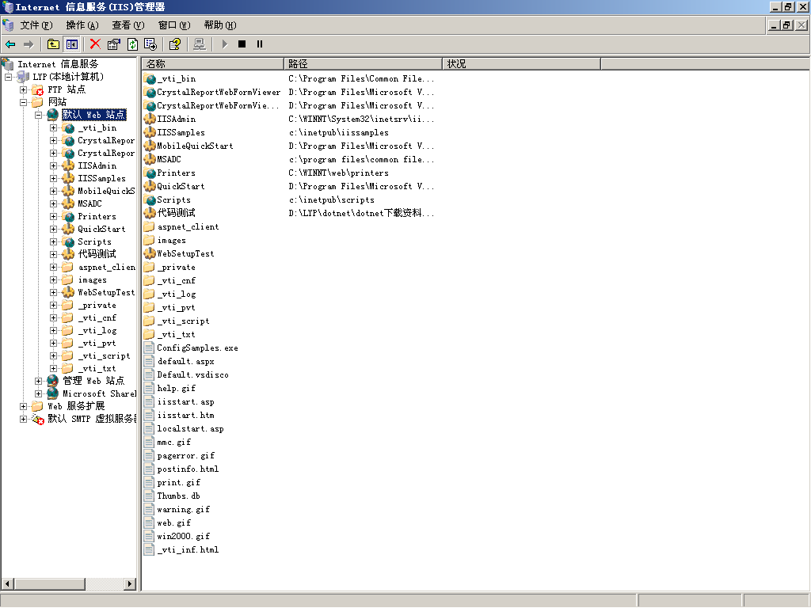
图1-3 IIS操作平台
打开Windows资源管理器，在D盘上建一个目录wwwroot，然后把\Inetpub\wwwroot下所有的文件都复制到D:\wwwroot中。
在IIS管理器中，在“默认网站”节点上右击打开快捷菜单，然后单击“属性”，打开“默认网站属性”对话框。打开“主目录”选项卡，将本地路径更改为D:\wwwroot，如图1-4所示。单击“确定”按钮退出。
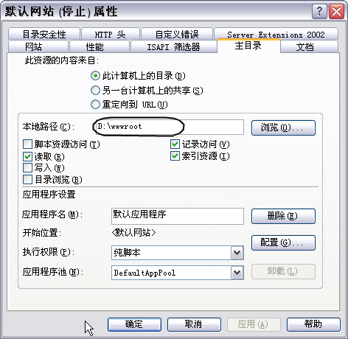
图1-4 更改网站默认目录
单击IIS 管理器工具栏上的“启动”按钮，启动Web服务。
在IIS管理器中用鼠标右击“默认网站”图标，选择“新建”→“虚拟目录”命令。IIS将启动“虚拟目录创建向导”对话框帮助我们完成创建虚拟目录的步骤。
单击对话框中的“下一步”按钮以显示虚拟目录别名页，如图1-5所示。为文件夹输入别名SimpleWebApplication。别名是我们用来标识该目录中的资源的名称。在Visual Studio .NET中，别名是用来指定项目位置的名称。
单击“下一步”按钮，以显示Web站点内容目录页，如图1-6所示。打开Windows资源管理器，创建一个目录TestWeb。然后在Web站点内容目录页中填入路径为D:\testweb。
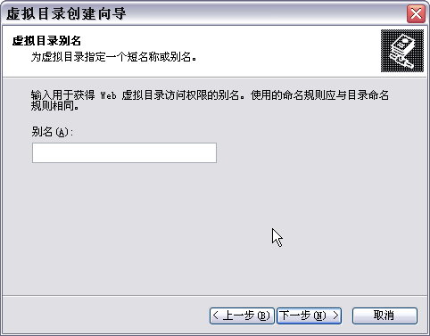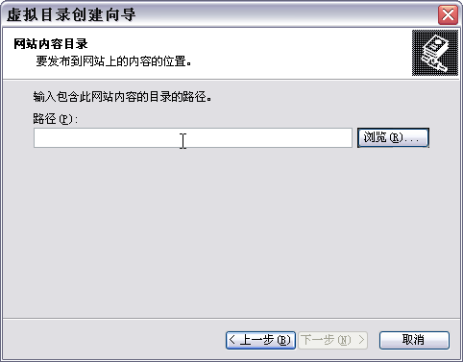
图1-5 设置虚拟目录别名 图1-6 网站内容目录设置页面
单击对话框中的“下一步”按钮，打开虚拟目录访问权限设置页面，如图1-7所示。我们默认的虚拟目录访问权限不变，即允许读取、运行脚本权限。
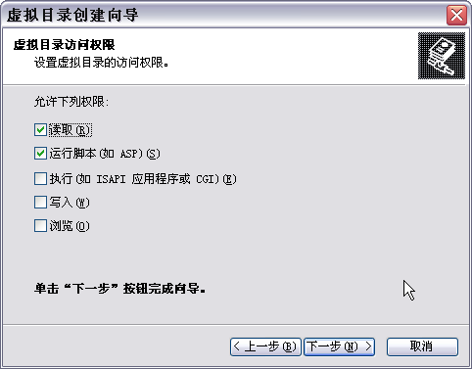
图1-7 设置虚拟目录访问权限
单击“下一步”按钮，再单击“完成”按钮创建虚拟目录并终止向导。查看IIS管理器中虚拟目录的创建结果，我们可以发现，默认网站中已经增加了一个节点SimpleWeb Application，其图标为齿轮状。

使用Web.config

保存用户配置信息调试信息、客户身份验证等。
使用Web.config
保存与数据库连接字符串
（1）打开Web.config,找到 <appSetting></appSetting>部分，
如果不存在，就在</configuration>的上面加入
<appSetting></appSetting>。
（2）在<appSetting></appSetting>之间加入：
<add key=“connString" value=“server=localhost;uid=sa;pwd=;database=test"/>
（3）保存Web.config文件。
在代码中，如果使用该连接字符串，可以用如下方法：
String str=System.Configuration.ConfigurationSettings.AppSettings.Get(“connString");
SqlConnection conn=new SqlConnection(str);

8.5 统计网站在线人数

8.7 上传文件

十天学会ASP.net之第四天
学习目的：掌握WEB控件的使用(二)
首先我要说明，我这十天教程也只是一个让大家对ASP.NET有一个认识而已，我也跳过了很多东西。首先来说一下表单的验证控件，以前我们做表单验证，如果是客户端的JAVASCRIPT，不能做到美观统一，而且还可以通过直接在浏览器起教表单来屏蔽；如果我们做服务器端验证，又会发现让检验结果在前台反映也是很麻烦的事情。现在好了，ASP.NET提供的很多检验控件让我们不需要考虑是客户端检验还是服务器端检验，让我们不需要考虑是怎么输出检验结果。

看一下检验表单控件是不是填写了的检验控件先：
<asp:textbox id="username" runat="server" cssclass="textbox"/>
<asp:requiredfieldvalidator controltovalidate="username" display="dynamic" forecolor="#ff0000" font-name="宋体" font-size="9pt" text="请填写" runat="server"/>
controltovalidate就是你想检验的控件的ID；默认情况下不显示错误消息，地方也会被保留，如果使用了display="dynamic" 那么不显示错误消息的地方不会被空出； forecolor="#ff0000" font-name="宋体" font-size="9pt" 就是设定错误消息字体的颜色，字体，大小的；text="请填写" 就是当没有填写内容时候显示的错误消息；别忘记最后的runat="server"。现在这个检验控件是放在了textbox的后面，那么错误消息也在textbox后面显示，也可以放在其他地方。

再看一下比较表单控件的数据与另外一个数据的检验控件：
<asp:textbox id="password1" runat="server" textmode="password" cssclass="textbox"/>
<asp:requiredfieldvalidator controltovalidate="password1" display="dynamic" forecolor="#ff0000" font-name="宋体" font-size="9pt" text="请填写" runat="server"/>
这里是第一个需要用户填写的密码框
我们经常会再设立一个密码框让用户再填写一次：
<asp:textbox id="password2" runat="server" textmode="password" cssclass="textbox"/>
<asp:requiredfieldvalidator controltovalidate="password2" display="dynamic" forecolor="#ff0000" font-name="宋体" font-size="9pt" text="请填写" runat="server"/>
<asp:comparevalidator controltovalidate="password2" controltocompare="password1" display="dynamic" operator="equal" forecolor="#ff0000" font-name="宋体" font-size="9pt" text="确认失败" runat="server"/>
controltocompare="password1" 就是需要比较的控件；operator="equal" 就是设定比较操作是：是否相等（还有NotEqual：不相等,LessThan：少于,GreaterThan：大于，当不符合这个比较操作的时候显示错误消息）。

以前说到BUTTON控件CausesValidation=true/false来设置按钮提交的表单是不是被检验也就是这里的几个检验控件，如果CausesValidation=true的话按下按钮就会首先检测是不是都通过了检验控件的检验。

下面再说两点：
一、每一个可以显示的控件都有是不是显示的属性，比如username.Visible=false;就是隐藏了前面的username控件；还有就是如果要对控件应用CSS的话就这么写：cssclass=""，而不是以前HTML中的class=""。
二、所有WEB控件都要包含在<form runat="server"></form>中，否则就会出错。

十天学会ASP.net之第五天
学习目的：学会连接两种数据库
对于ASP来说，我们常用的数据库无非是ACCESS和SQL SERVER，对于ASP.NET也是，不过ASP.NET对于SQL SERVER有专门的连接组件而不推荐用OLE DB。
首先看一下ACCESS的连接数据库并打开；
string strConnection="Provider=Microsoft.Jet.OleDb.4.0;Data Source=";
strConnection+=Server.MapPath("*.mdb"); //*就是数据库的名字
OleDbConnection objConnection=new OleDbConnection(strConnection);
objConnection.Open();
-------------------------------------------------------------------------------

dim objConnection as OleDbConnection
objConnection=new OleDbConnection("Provider=Microsoft.Jet.OleDb.4.0;Data Source="+Server.MapPath("*.mdb"))
objConnection.Open()

下面再看一下SQL SERVER的连接数据库并打开；
string strConnection="server=数据库连接;uid=用户名;pwd=密码;database=数据库名字;
SqlConnediob objConnection=new SqlCOnnection(strConnection);
objConnection.Open();
-------------------------------------------------------------------------------

dim objConnection as SqlConnectiom
objConnection=new SqlConnection("server=数据库连接;uid=用户名;pwd=密码;database=数据库名字")
objConnection.Open()

实际上，在大多数地方SQL SERVER和ACCESS的区别除了连接语句，其他定义语句也就是SQL××和OLEDB××的区别

另外，如果是ACCESS数据库的话在ASPX文件的开头需要包括下列语句：
<%@Import Namespace="System.Data"%>
<%@Import Namespace="System.Data.OleDb"%>
如果是SQL SERVER则需要包括以下语句：
<%@Import Namespace="System.Data"%>
<%@Import Namespace="System.Data.SqlClient"%>
今天就说到这里，明天开始讲数据库的读取。

学习目的：学会读取数据库
有的网友说，不会C#，在ASP.NET里面还是选择VB.NET，这个我不反对，但是我觉得既然是学习新的东西，就不要在意有多少是新的。实际上C#就一般的操作来说，只是区分大小写和多了一个分号这两点与VB.NET不同其他都差不多啊。在ASP里面我们读取数据就直接用RECORDSET，然后在HTML代码里面穿插<%= %>就可以显示了，但是ASP.NET讲究的是代码分离，如果还是这样显示数据就不能代码分离了。所以我们有两种方法：如果是读取一条记录的数据或者不多的数据，我们用DATAREADER采集数据，然后赋值给LABEL控件的Text属性即可；如果是读取大量数据我们就采用DATAGRID。

今天我们就来说一下DATAREADER：

string strConnection="Provider=Microsoft.Jet.OleDb.4.0;Data Source=";
strConnection+=Server.MapPath(strDb);
OleDbConnection objConnection=new OleDbConnection(strConnection);
OleDbCommand objCommand = new OleDbCommand("这里是SQL语句" , objConnection);
objConnection.Open();
OleDbDataReader objDataReader=objCommand.ExecuteReader();
if(objDataReader.Read())
{
oicq.Text=Convert.ToString(objDataReader["useroicq"]);
homesite.Text=Convert.ToString(objDataReader["usersite"]);
face.SelectedItem.Text=Convert.ToString(objDataReader["userface"]);
}

大家可以看到我们首先是连接数据库然后打开，对于select的命令，我们申明一个OleDbCommand来执行之，然后再申明一个OleDbDataReader，来读取数据，用的是ExecuteReader()，objDataReader.Read()就开始读取了，在输出的时候我们要注意Text属性接受的只能是字符串，所以我们要把读出的数据都转化为字符串才行。
转换变量类型函数：
转换为字符串：Convert.ToString()
转换为数字：Convert.ToInt64()，Convert.ToInt32()，Convert.ToInt16() 是按照数字位数由长到短
转换为日期：Convert.ToDateTime()
--------------------------------------------------------------------------------
dim objConnection as OleDbConnection
dim objCommand as OleDbCommand
dim objDataReader as OleDbDataReader
objConnection=new OleDbConnection(Provider=Microsoft.Jet.OleDb.4.0;Data Source="+Server.MapPath(strDb))
objCommand=new OleDbCommand("这里是SQL语句" , objConnection)
objConnection.Open()
objDataReader=objCommand.ExecuteReader()
if objDataReader.Read()
oicq.Text=Convert.ToString(objDataReader["useroicq"])
homesite.Text=Convert.ToString(objDataReader["usersite"])
face.SelectedItem.Text=Convert.ToString(objDataReader["userface"])
end if

其实大家比较一下C#和VB的语法，会发觉用C#似乎更加简单，教程里面我侧重C#，对于VB的代码我就不解释了。
下面说一下如果代码是读取SQL数据库，我们这样来转变
1、把代码开始的
<%@Import Namespace="System.Data"%>
<%@Import Namespace="System.Data.OleDb"%>
修改为
<%@Import Namespace="System.Data"%>
<%@Import Namespace="System.Data.SqlClient"%>

2、把代码里面所有申明的对象OleDb××变为Sql××就这么简单
你甚至可以用替换所有来解决，所以今后我讲不再列出Sql Server的代码了。

今天就说到这里，明天开始说数据的添加、删除、修改。
学习目的：学会添加删除修改记录

以前我们在ASP中不管是添加还是删除记录或者用SQL语句加上EXECUTE()或者就是直接用RECORDSET的NEW、DELETE、UPDATE等方法来添加删除修改记录。在ASP.NET里面我们采用SQL语句加上COMMAND对象来执行SQL语句的方法来添加删除修改记录。这比上次说的读取记录还简单。实际上只有一点区别，把ExecuteReader()修改为ExecuteNonQuery()即可，因为我们不需要返回值啊。
string strConnection="Provider=Microsoft.Jet.OleDb.4.0;Data Source=";
strConnection+=Server.MapPath(strDb);
OleDbConnection objConnection=new OleDbConnection(strConnection);
OleDbCommand objCommand = new OleDbCommand("这里是SQL语句" , objConnection);
objConnection.Open();
OleDbDataReader objDataReader=objCommand.ExecuteNonQuery();

--------------------------------------------------------------------------------
dim objConnection as OleDbConnection
dim objCommand as OleDbCommand
objConnection=new OleDbConnection(Provider=Microsoft.Jet.OleDb.4.0;Data Source="+Server.MapPath(strDb))
objCommand=new OleDbCommand("这里是SQL语句" , objConnection)
objConnection.Open()
objDataReader=objCommand.ExecuteNoQuery()

下面再举例子说明一下SQL语句（ACCESS）：
添加记录： insert int
o 表名 (字段1，字段2) values (字符串1，字符串2) where 条件
删除记录： delete from 表名 where 条件
修改记录： update 表名 set 字段1=××，字段2=×× where 条件

需要特别注意，如果是Sql Server删除记录是delete 表名，不需要再加from了。

今天就说到这里了，明天说ASP.NET里面最著名的DATAGRID。
学习目的：初步掌握DATAGRID的使用

以前在ASP中，我们显示大批量数据经常使用循环读取记录集的方式，在表格中插入代码来显示，循环的是<tr>，如果是分页还需要自己制作，如果排序更加复杂，在ASP.NET中就好了，一切工作都可以让DATAGRID来做。

首先看一下DATAGRID的样式方面的属性
BackImageUrl="" 背景图片
CellSpacing="" 单元格间距
CellPadding="" 单元格填充
cssClass="" 使用的CSS样式

DATAGRID可以自动用表中的字段名放在显示的记录的头部来表示各个单元格所代表的意义，用ShowHeader="true/false"来控制是不是显示，在大多数情况下我们是不需要这个功能的，因为我们数据库中的字段名大多是英文的，而我们想在页面输出的大多是中文名字。

下面看一下显示数据库内所有记录，就几行代码：

<script runat="server" language="c#">
void Page_Load()
{
string strConnection="Provider=Microsoft.Jet.OleDb.4.0;Data Source=";
strConnection+=Server.MapPath("guestbook.mdb");
OleDbConnection objConnection=new OleDbConnection(strConnection);
OleDbCommand objCommand1 = new OleDbCommand("select * from guestbook",objConnection);
objConnection.Open();
dgrdMain.DataSource=objCommand1.ExecuteReader();//dgrdMain就是下面的DATAGRID的ID
dgrdMain.DataBind();
objConnection.Close();
}
</script>
<html>
<body>
<asp:DataGrid
id="dgrdMain"
cellpadding="1"
showheader="true"
borderwidth="0"
runat="server"
/>
</body>
</html>
至于VB的版本，这次大家自己来试试吧：）
假设数据库是三个字段：id,aa,bb
显示的样子就如下：
id aa bb
1 werwe rewrwe
2 werwe rewrwe

我们一定觉得这种显示不满意，我们有两种显示的方式（需要包括在<columns></columns>中间）：

一、默认的列，我们可以选择不输出所有的字段还可以安排顺序：
<asp:BoundColumn DataField="想要显示的字段名">
比如说我们想按照bb,aa来输出这个表，我们这么写

<asp:DataGrid
id="dgrdMain"
cellpadding="1"
showheader="true"
autogeneratecolumns="false"
borderwidth="0"
runat="server">
<columns>
<asp:boundcolumn datafield="bb"/>
<asp:boundcolumn datafield="bb"/>
</columns>
</asp:datagrid>

注意使用了autogeneratecolumns="false"以后DATAGRID就不会自动输出所有字段了。

二、以模板列，我们可以定制每一个单元格的样式：
<asp:TemplateColumn>
<itemTemplate>
中间是一个表格，想怎么样就怎么样
</itemTemplate>
</asp:DataGrid>
或许你们要说怎么在表格中输出代码那，可以使用<%# DataBinder.Eval(Container.DataItem,"字段名").ToString()%>
下面看一个例子，我们所要做的就是把aa,bb两个字段放在一个单元格内显示，就好像下面一样：
1 werwe
rewrwe
2 werwe
rewrwe

我们这样写代码：
<asp:DataGrid
id="dgrdMain"
cellpadding="1"
showheader="false"
autogeneratecolumns="false"
borderwidth="0"
runat="server">
<columns>
<asp:boundcolumn datafield="ii"/> 首先使用默认的显示方式显示ID
<asp:TemplateColumn> 再使用模板来显示后面一列（由AA,BB并列组成）

<itemTemplate>
<table border="0" cellspacing="0" cellpadding="0" width="100%">
<tr>
<td><%# Container.DataItem("aa")%></td>
</tr>
<tr>
<td><%# Container.DataItem("bb")%></td>
</tr>
</table>
</itemTemplate>
</asp:DataGrid>
</columns>
</asp:datagrid>
今天就说到这里，明天我们来看一下DATAGRID的分页显示等功能
学习目的：学会用DATAGRID分页显示
虽然说DATAGRID的分页显示效率不怎么高，但是不管怎么说，它是最方便的分页显示，对于做一个留言簿还是相当简单实用的。对于启用分页功能还有一个重要要求，只能在DATADRID控件的数据源实现了ICOLLECTION接口的情况下才能启用分页功能，而DATAREADER没有这个接口，所以必须使用DATATABLE来代替。
<script runat="server" language="c#">
void Page_Load()
{
string strConnection="Provider=Microsoft.Jet.OleDb.4.0;Data Source=";
strConnection+=Server.MapPath("guestbook.mdb");
OleDbConnection objConnection=new OleDbConnection(strConnection);
OleDbDataAdapter objDataAdapter=new OleDbDataAdapter("select * from guestbook",objConnection);
DataSet objDataSet=new DataSet();
objDataAdapter.Fill(objDataSet);
dgrdMain.DataSource=objDataSet;
dgrdMain.DataBind();
}
void dgrdMain_PageIndexChanged(Object sender, DataGridPageChangedEventArgs e)
{
dgrdMain.CurrentPageIndex = e.NewPageIndex;
DataBind();
}
</script>
<html>
<body>
<asp:DataGrid
id="dgrdMain"
cellpadding="1"
showheader="true"
borderwidth="0"
allowpaging="true" 启用分页功能
pagesize="3" 每一页显示三条记录
onpageindexchanged="dgrdMain_pageindexchanged " 调用第×页的函数为dgrdMain_PageIndexChanged()
runat="server"
/>
</body>
</html>
--------------------------------------------------------------------------------
<script runat="server" language="vb">
subPage_Load
dim objConnection as OleDbConnection
dim objDataAdapter as OleDbDataAdapter
dim objDataSet as DataSet
objConnection=new OleDbConnection("Provider=Microsoft.Jet.OleDb.4.0;Data Source="+Server.MapPath("guestbook.mdb"))
objDataAdapter=new OleDbDataAdapter("select * from guestbook",objConnection)
objDataSet=new DataSet
objDataAdapter.Fill(objDataSet)
dgrdMain.DataSource=objDataSet
dgrdMain.DataBind()
end sub
sub dgrdMain_PageIndexChanged(sender as object,e as datagridpagechangedeventargs)
dgrdMain.CurrentPageIndex = e.NewPageIndex
DataBind
end sub
</script>
<html>
<body>
<asp:DataGrid
id="dgrdMain"
cellpadding="1"
showheader="true"
borderwidth="0"
allowpaging="true" 启用分页功能
pagesize="3" 每一页显示三条记录
onpageindexchanged="dgrdMain_pageindexchanged " 调用第×页的函数为dgrdMain_PageIndexChanged()
runat="server"
/>
</body>
</html>
这样就是最简单的分页，我们可以用参数pagestyle-mode="nextprev/numericpages"来设定是显示上一页、下一页方式还是直接选择页面的数字方式来实现页面跳转。如果是前者我们可以用pagestyle-nextpagetext来设定包含下一页链接的文本，用pagestyle-prevpagetext来设定包含上一页链接的文本；如果是后者我们可以用PagerStyle-PageButtonCount来设定在使用省略号之前显示的页面编号数量（默认是10）
今天就说到这里，明天说一下SESSION和COOKIE。

学习目的：学会SESSION和COOKIE的使用
在各个网页间的变量传递和一些记录用户的登陆信息要用到SESSION和COOKIE。在ASP.NET中使用COOKIE比ASP中稍微麻烦一点，因为我们要申明变量。
首先看一下SESSION的使用，基本和ASP差不多
写入一个SESSION：
Session["username"])="aa";
--------------------------------------------------------------------------------

Session("username")="aa"
读取一个SESSINN：
string username= Session["username"];
--------------------------------------------------------------------------------
dim username=Session("username")
再来看一下COOKIE的写入：
DateTime dt=DateTime.Now; //需要<%@Import Namespace="System"%>，得到当前时间
HttpCookie mycookie=new HttpCookie("logname");//申明新的COOKIE变量
mycookie.Value="aa";//赋值
mycookie.Expires=Convert.ToDateTime(dt+TimeSpan.FromDays(1));//设定过期时间为1天

Response.Cookies.Add(mycookie1);//写入COOKIE
--------------------------------------------------------------------------------
dim dt as DateTime
dt=DataTime.Now
dim mycookie as HttpCookie
mycookie=new HttpCookie("logname")
mycookie.Value="aa"
mycookie.Expires=Convert.ToDateTime(dt+TimeSpan.FromDays(1))
Response.Cookies.Add(mycookie1)
看一下COOKIE的读取：
HttpCookie mycookie=Request.Cookies["username"];
string username=mycookie.Value;
--------------------------------------------------------------------------------
dim mycookie as HttpCookie
mycookie=Request.Cookies["username"]
dim string=mycookie.Value
到此《十天学会ASP.NET》结束了，时间仓促，还请大家原谅写的不全，实际上我只是带大家入门，学会还要靠自己啊。

